开发语言：python2.7
数据库: mysql.5.5

安装包已经放在“server/工具”目录下

- 安装python
点击运行“python-2.7.15.amd64.msi”安装python2.7

注意勾选：
将python增加到系统运行环境
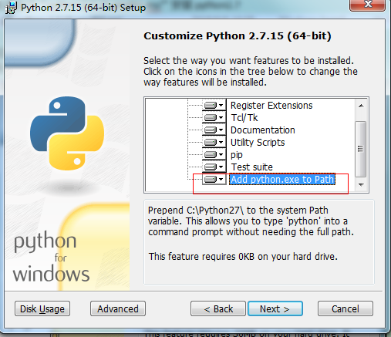

测试python是否安装成功：
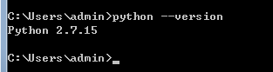

- 安装mysql
点击运行”mysql-5.5.60-winx64.msi”

端口使用3306
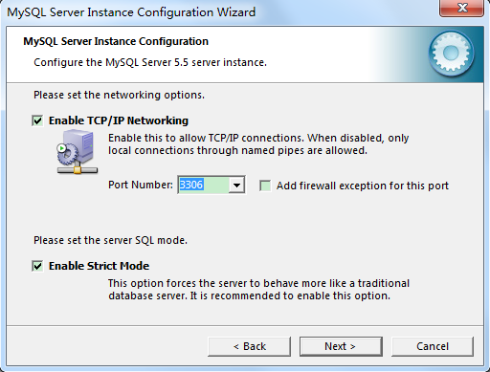

密码使用”123456”
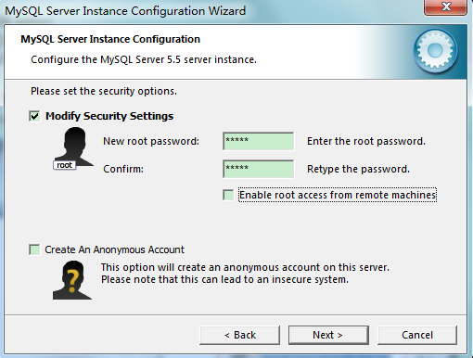

- 安装MySQLdb插件
点击运行”MySQL-python-1.2.3.win-amd64-py2.7.exe”

- 启服
点击运行“启服脚本/startserver.bat”
正常效果图：
